Министерство науки и высшего образования Российской Федерации

Федеральное государственное бюджетное образовательное учреждение

высшего образования

«Ивановский государственный энергетический университет

имени В. И. Ленина»

Кафедра ПОКС

**Лабораторная работа №9**

Выполнила: студентка 1-41** Игитян Т.А.

Проверил: Зубков В. П.

Иваново 2022

**Условие задачи**

На первой странице ввести таблицу чисел, содержащую столбец X и столбец Y. Передать эту таблицу на вторую страницу. На второй странице найти уравнение регрессии первого порядка (Приложение 3). Коэффициенты полученного уравнения передать на первую страницу. На первой странице вывести уравнение полученного уравнения регрессии в виде y = a + bx.

**Анализ задачи**

На первой странице мы отображаем поля для ввода х и y. После ввода мы нажимаем “найти зависимость”. Далее вызывается функция saveRegressionValues(функция предназначенная для хранения значений ввода в localStorage).После этого мы переходим во вторую страницу, нажимаем кнопку “Рассчитать коэффициенты”. После этого вызывается функция calculate(она берет из localStorage x и y массивы, находит по специальным формулам нужные коэффициенты a и b. Далее вызывается функция showResults(данная функция записывает все в localStorage. Псосле перехода на первую страницу проверяется наличие результата(showEquation),то меняем видимость этой части, берем из localStorage – (localStorage.x) и

 y = JSON.parse(localStorage.y).В конце выводится a + b (y = ${firstValue} + ${secondValue}x`) они берутся из localStorage.

**Исходный код**

**index.html**

<!DOCTYPE *html*>

<html *lang*="en">

  <head>

    <meta *charset*="UTF-8" />

    <meta *http-equiv*="X-UA-Compatible" *content*="IE=edge" />

    <meta *name*="viewport" *content*="width=device-width, initial-scale=1.0" />

    <title>Лабораторная работа 9</title>

  </head>

  <body>

    <div

*style*="

        display: flex;

        height: 500px;

        align-items: center;

        justify-content: center;

        flex-direction: column;

      "

    >

      <h1>Линейная регрессия в Javascript</h1>

      <div>

        <span>x = </span>

        <input

*id*="x0"

*type*="text"

*style*="width: 20px; height: 20px; margin: 5px"

        />

        <input

*id*="x1"

*type*="text"

*style*="width: 20px; height: 20px; margin: 5px"

        />

        <input

*id*="x2"

*type*="text"

*style*="width: 20px; height: 20px; margin: 5px"

        />

        <input

*id*="x3"

*type*="text"

*style*="width: 20px; height: 20px; margin: 5px"

        />

        <input

*id*="x4"

*type*="text"

*style*="width: 20px; height: 20px; margin: 5px"

        />

        <input

*id*="x5"

*type*="text"

*style*="width: 20px; height: 20px; margin: 5px"

        />

        <input

*id*="x6"

*type*="text"

*style*="width: 20px; height: 20px; margin: 5px"

        />

        <input

*id*="x7"

*type*="text"

*style*="width: 20px; height: 20px; margin: 5px"

        />

        <input

*id*="x8"

*type*="text"

*style*="width: 20px; height: 20px; margin: 5px"

        />

        <input

*id*="x9"

*type*="text"

*style*="width: 20px; height: 20px; margin: 5px"

        />

      </div>

      <div>

        <span>y = </span>

        <input

*id*="y0"

*type*="text"

*style*="width: 20px; height: 20px; margin: 5px"

        />

        <input

*id*="y1"

*type*="text"

*style*="width: 20px; height: 20px; margin: 5px"

        />

        <input

*id*="y2"

*type*="text"

*style*="width: 20px; height: 20px; margin: 5px"

        />

        <input

*id*="y3"

*type*="text"

*style*="width: 20px; height: 20px; margin: 5px"

        />

        <input

*id*="y4"

*type*="text"

*style*="width: 20px; height: 20px; margin: 5px"

        />

        <input

*id*="y5"

*type*="text"

*style*="width: 20px; height: 20px; margin: 5px"

        />

        <input

*id*="y6"

*type*="text"

*style*="width: 20px; height: 20px; margin: 5px"

        />

        <input

*id*="y7"

*type*="text"

*style*="width: 20px; height: 20px; margin: 5px"

        />

        <input

*id*="y8"

*type*="text"

*style*="width: 20px; height: 20px; margin: 5px"

        />

        <input

*id*="y9"

*type*="text"

*style*="width: 20px; height: 20px; margin: 5px"

        />

      </div>

      <h3 *id*="result" *style*="visibility: hidden; margin-top: 30px"></h3>

      <h3>

        <a *href*="calculate.html" *onclick*="saveRegressionValues()"

          >Найти зависимость</a

        >

      </h3>

    </div>

    <script *src*="script.js"></script>

  </body>

</html>

**script.js**

*// Параметры модели:*

let a,

  b,

  x = [],

  y = [];

const calculate = () => {

  x = JSON.parse(localStorage.x);

  y = JSON.parse(localStorage.y);

*// Размер массива:*

  const n = x.length;

*// Средние значения:*

  let Sx = 0,

    Sy = 0,

    Sxy = 0,

    Sxx = 0;

*// Вычисление параметров модели:*

*for* (let i = 0; i < n; i++) {

    Sx += x[i];

    Sy += y[i];

    Sxy += x[i] * y[i];

    Sxx += x[i] * x[i];

  }

  Sx /= n;

  Sy /= n;

  Sxy /= n;

  Sxx /= n;

  a = (Sx * Sy - Sxy) / (Sx * Sx - Sxx);

  b = (Sxy - a * Sxx) / Sx;

};

const showResults = () => {

  calculate();

  let firstValue = document.getElementById("a");

  let secondValue = document.getElementById("b");

  firstValue.textContent = a.toFixed(3);

  secondValue.textContent = b.toFixed(3);

  localStorage.setItem("a", a.toFixed(3));

  localStorage.setItem("b", b.toFixed(3));

};

const saveRegressionValues = () => {

*for* (let i = 0; i < 10; i++) {

    x.push(parseInt(document.getElementById(`x${i}`).value));

    y.push(parseInt(document.getElementById(`y${i}`).value));

  }

  localStorage.x = JSON.stringify(x);

  localStorage.y = JSON.stringify(y);

};

const showEquation = () => {

  const firstValue = localStorage.getItem("a"),

    secondValue = localStorage.getItem("b");

  let result = document.getElementById("result");

*if* (result && firstValue && firstValue !== "NaN") {

    result.textContent = `y = ${firstValue} + ${secondValue}x`;

    result.style.visibility = "visible";

    x = JSON.parse(localStorage.x);

    y = JSON.parse(localStorage.y);

*for* (let i = 0; i < 10; i++) {

      document.getElementById(`x${i}`).value = x[i];

      document.getElementById(`y${i}`).value = y[i];

    }

  }

};

showEquation();

**calculate.html**

<!DOCTYPE *html*>

<html *lang*="en">

  <head>

    <meta *charset*="UTF-8" />

    <meta *http-equiv*="X-UA-Compatible" *content*="IE=edge" />

    <meta *name*="viewport" *content*="width=device-width, initial-scale=1.0" />

    <title>Лабораторная работа 9</title>

  </head>

  <body>

    <div

*style*="

        display: flex;

        height: 500px;

        align-items: center;

        justify-content: center;

        flex-direction: column;

      "

    >

      <h2>Полученные коэффициенты</h2>

      <div>

        <span>a = </span>

        <span *id*="a"></span>

      </div>

      <div>

        <span>b = </span>

        <span *id*="b"></span>

      </div>

      <button *style*="margin-top: 20px" *onclick*="showResults()">

        Рассчитать коэффициенты

      </button>

      <h3>

        <a *href*="index.html">Перейти на первую страницу</a>

      </h3>

    </div>

    <script *src*="script.js"></script>

  </body>

</html>

**Демонстрация результатов**

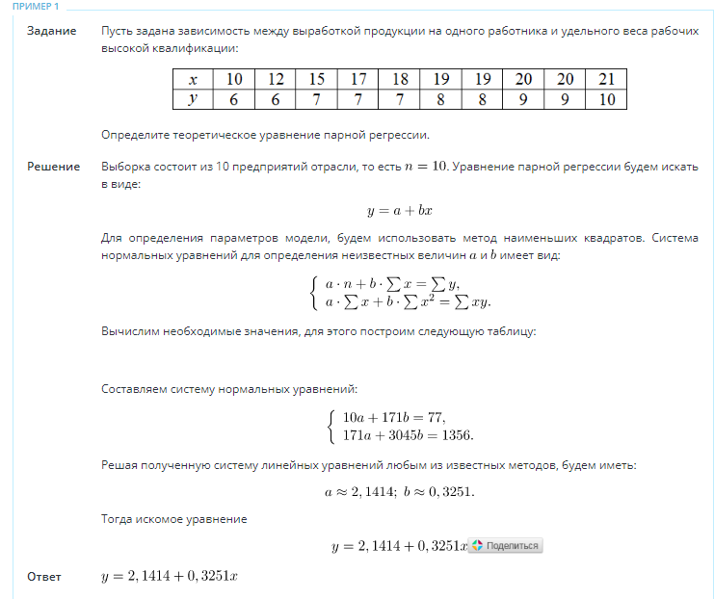

Рисунок 1. Действительный пример из интернета

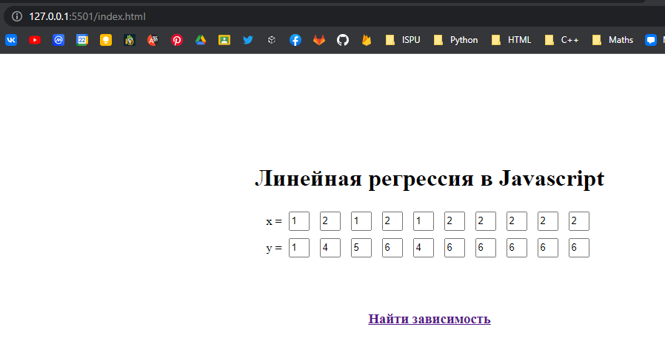

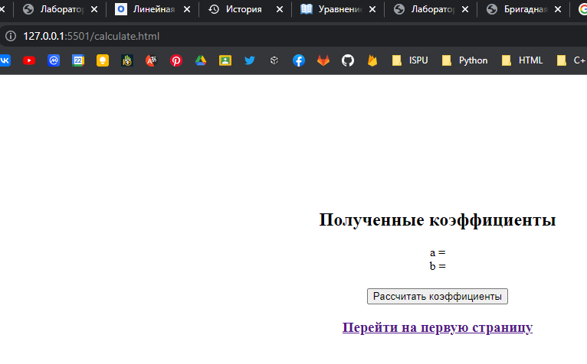

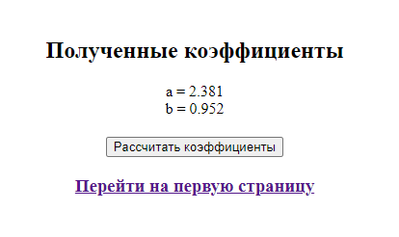

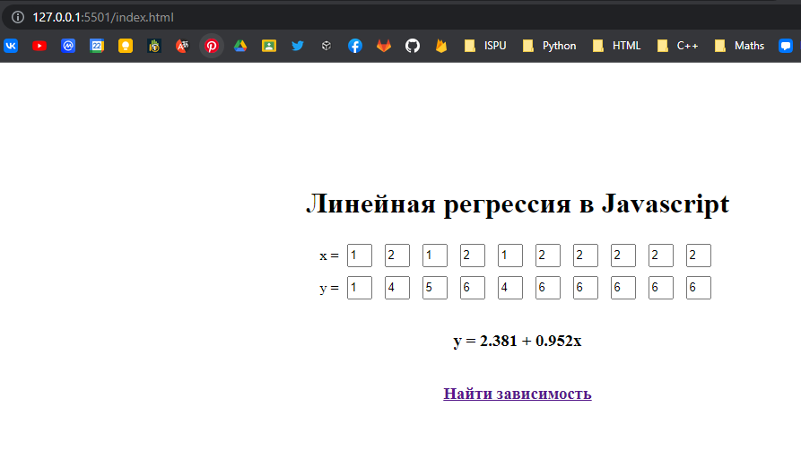

Рисунок 2,3,4,.Скриншот работы в

веб-браузере Google Chrome

**Заключение**

В работе активно использовался JavaScript и работа с localStorage.